菁英班第四次作业题目说明

一、基本信息

本次作业提供一个Android端可安装的apk文件

|  |  |
| --- | --- |
| 文件名 | SHA1 |
| FlappyBird.apk | 2BD036B3B0EDB3AA19821A95B8E6C33448509BAD |

使用 “adb install FlappyBird.apk”可在手机设备上安装提供的apk文件，在手机设备上打开该游戏界面如下所示，为FlappyBird的游戏开始界面，点击三角符号开始游戏。

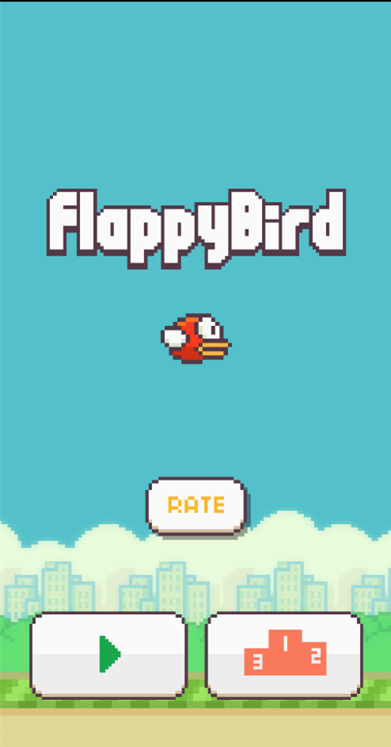

二、环境要求

请在root的Android设备上进行测试

三、题目要求

unity游戏FlappyBird，反编译程序集，实现小鸟和管道**无碰撞**，需要给出完整的分析和实现过程。（按攻击点的类别和数量来评分）